第30讲 5.3.65动态分配

1、 数组只能处理小数据

例如：定义数组 int a[1024\*1024\*10] ; 运行报错

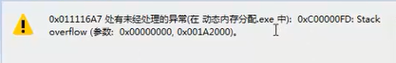

2、动态分配，是指用户可以在程序运行期间根据需要申请或释放内存，大小也完全可控。动态分配不像数组内存那样需要预先分配空间，而是由系统根据程序需要动态分配，大小完全按照用户的要求来，当使用完毕后，用户还可释放所申请的动态内存，由系统回收，以备他用。

malloc和free是C标准库中提供的两个函数，用以动态申请和释放内存

* malloc()函数的基本调用格式为：
* void \*malloc( unsigned int size );
* 参数size是个无符号整型数，用户由此控制申请内存的大小，执行成功时，系统会为程序开辟一块大小为size个内存字节的区域，并将该区域的首地址返回，用户可利用该地址管理并使用该块内存，如果申请失败（比如内存大小不够用），返回空指针NULL。

在栈区开辟一段内存，系统会自己回收。

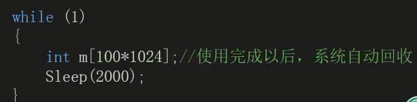

在堆区开辟一段内存，需要自己手动用free释放内存

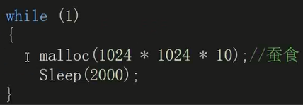

开辟内存后立即释放掉

free就是释放内存，例如free(p)

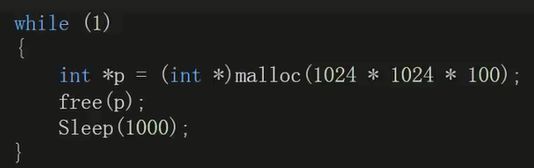

malloc()函数返回类型是void\*，用其返回值对其他类型指针赋值时，必须进行显式转换。

